1.
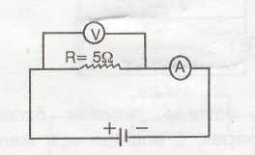
Şekildeki devrede Voltmetre 20 Volt'u göstermektedir. Ampermetre kaç amperi gösterir?

A) 2 B)3 C)4 D) 5

2.
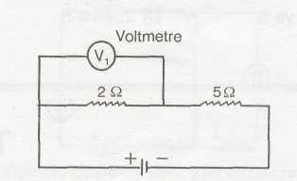
Şekildeki devrede Voltmetrede okunan değer 60 Volt. tur. Devrenin V gerilimi kaç Volt. tur?

A) 25 B) 35 C) 60 D) 70

3.
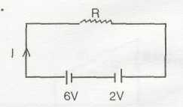
Şekildeki devrede ana koldan geçen I akımı hangi denklen ile bulunabilir?
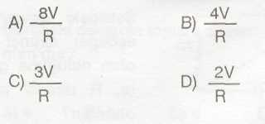

4.
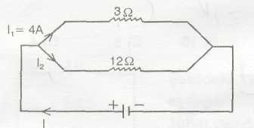
Şekildeki devrede i₁ = 4 amper olduğuna göre, ana koldan geçen akım kaç amper'dir?
A) 5 B) 12 C) 16 D) 20

5.
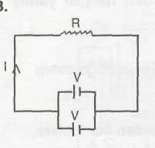
Şekildeki devrede ana koldan geçen I akımı hangi denklem ile bulunabilir?
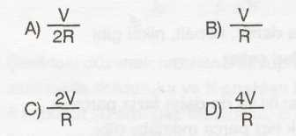

6.
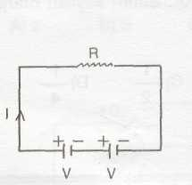
Şekildeki devrede ana koldan geçen I akımı hangi denklem ile hesaplanabilir?
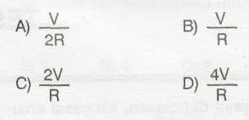

7.
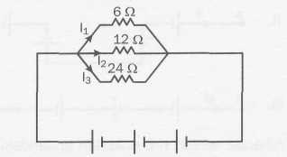
Yukarıdaki devrede her pil 2V gerilim üretmektedir. 'l' '2' '3 akımları kaç A'dir?
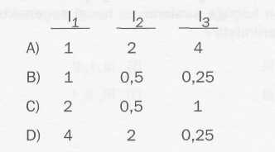

8. 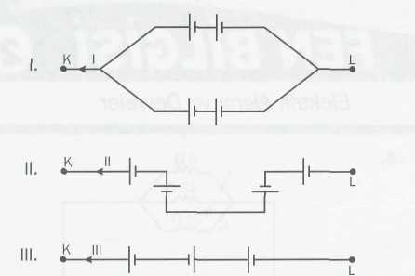
Yukarıda verilen K-L noktaları arasındaki pillerin her birinin değeri 1,5 V'tur.
Bu devre parçalarına 12 Ü'luk direnç bağlandığında, direnç üzerinden geçecek akımın büyükten küçüğe sıralanması hangi seçenekte doğru verilmiştir?

A) I, II, III B) III, I, II
C) II, I, III D) III, II, I

9.

